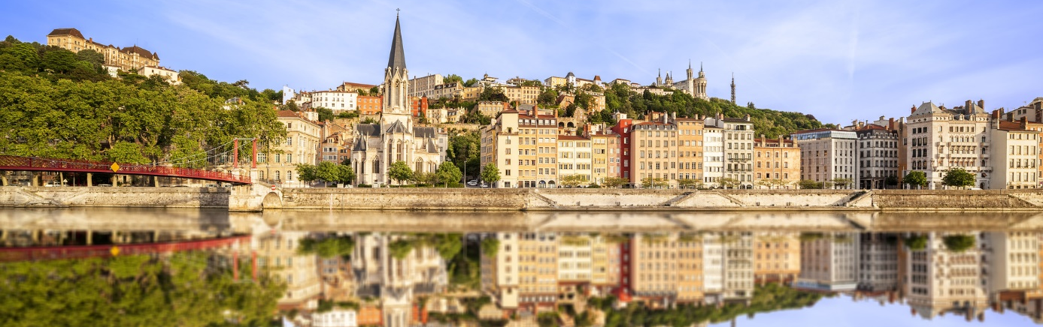
Reise des Evangelischen Bildungswerks OÖ
auf den Spuren der Schweizer Reformatoren
Zürich – Genf – Lyon
Sa, 20. – Sa, 27. Juli 2019
Reiseleitung: Mag. Renate Bauinger
1. Tag: Anreise Linz - Zürich

Frühmorgens Abfahrt von Altenberg über Linz – Salzburg – München – St. Gallen nach Zürich. Die Stadt liegt am unteren nordwestlichen Ende des Zürichsees. Sie ist eingebetet zwischen dem Uetliberg im Westen und dem Zürichberg im Osten. Durch den Stadtkern fließt die Limmat. Zürich ist eine Stadt der Fußgänger, da sich die Hauptsehenswürdigkeiten auf die Gegend zu beiden Seiten der Limmat und das nördliche Zürichseeufer konzentrieren. Zimmerbezug und Nächtigung im Hotel für 3 Nächte.

2. Tag: Zürich Stadtführung
Während Ihrer heutigen Stadtrundfahrt sehen Sie einen Teil der Altstadt, die bekannten Chagall-Fenster, das historische Limmatquartie, das Geschäftszentrum und das Universitätsquartier. Im Anschluss Möglichkeit zu eine Schifffahrt auf dem Züricher See.

3. Tag: Zürich – Auf Zwinglis Spuren
Zürich ist geprägt von der Reformation Zwinglis. Auf einer historischen Führung besichtigen Sie die wichtigsten Schauplätze der Züricher Reformation. Sie besichtigen die wichtigsten Kirchen von außen und Denkmäler wie das Zwingli-Denkmal.

4. Tag: Genf
Nach dem Frühstück fahren Sie von Zürich nach Genf. Sie erreichen Genf zur Mittagszeit.
Le Léman, das „Große Wasser“, so nannten ihn die Kelten und nennen die Franzosen den Genfersee bis heute. Auf seiner spiegelnden Oberfläche verkehren Ausflugsschiffe, historische Raddampfer und kleinere Fähren. Er ist mit 310 Metern an seiner tiefsten Stelle der tiefste See Frankreichs und der Schweiz sowie der wasserreichste Binnensee Mitteleuropas.
Die Stadt Genf ist fast ganz vom französischen Staatsgebiet umgeben und zu Lande nur durch einen schmalen Landstreifen mit der Restschweiz verbunden. Französische und schweizerische Lebensart und die multikulturellen Einflüsse sowie die Lage zwischen Jura im Westen und dem majestätischen Montblanc im Südosten geben der Stadt eine erlebenswerte Atmosphäre. Das Genfer Stadtbild ist trotz seiner ruhigen Silhouette vielgestaltig: über dem linken Rhoneufer erhebt sich auf steiler Anhöhe die von der dreitürmigen Kathedrale überragte Altstadt mit ihren stimmungsvollen Gassen, Treppen, Brunnen und historischen Häusern. Den See umsäumen zu beiden Seiten schöne Promenaden und ausgedehnte Parkanlagen. Sie besichtigen die Stadt bei einer Stadtführung.
Hotelbezug und Nächtigung für 2 Nächte.

5. Tag: Genf – Auf Calvins Spuren
Auf den Spuren Calvins entdecken Sie Genf. Die Stadt ist geprägt von dem Reformator französischer Abstammung. Durch ihn wurde der Calvinismus begründet - einer theologischen Bewegung. Im Anschluss an die Reformationsführung können Sie das Internationale Museum der Reformation in Genf besichtigen. Es liegt in der Altstadt und arbeitet die Geschichte von Martin Luther, Johannes Calvin und anderen Reformatoren auf. Es werden Bücher, Bilder, Manuskripte und mehr präsentiert.

6. Tag: Lyon
Frühstück im Hotel und Weiterfahrt nach Lyon.
Lyon, als Hauptstadt des Département Rhône, lädt Sie zum Flanieren ein durch kontrastreiche Stadtteile, die sowohl die Moderne als auch das Erbe der Renaissance miteinander vereinen. Die Altstadt verströmt mit kleinen Gassen, kunstvoll ausgestalteten Hausfassaden und zahlreichen Galerien italienisches Flair. Die schönste und sehenswerteste Hauswand der Stadt trägt ein einmaliges Fresko, das die berühmtesten Söhne der Stadt vereint. Hier geben sich die Brüder Lumière mit Antoine de Saint-Exupéry und seinem kleinen Prinzen sowie dem weltberühmten Koch Paul Bocuse ein Stelldichein. Bei einer Stadtführung entdecken Sie die schöne Stadt.

7. Tag: Straßburg
Nach dem Frühstück Fahrt nach Straßburg mit Zwischenstopp in Basel. Noch heute ist das reformatorische Erbe in Straßburg an vielen Orten präsent. Das Zentrum der Stadt mit seinen zahlreichen Fachwerkhäusern und dem Straßburger Münster zählt zum UNESCO-Weltkulturerbe und lädt dazu ein, die Spuren der Reformation zu entdecken. In der Thomaskirche, der evangelischen Hauptkirche Straßburgs, hat einst Bucer gepredigt. Später rettete Albert Schweitzer die historische Orgel von Johann Andreas Silbermann und spielte darauf selbst viele Konzerte um sine Hospital in Lambarene zu finanzieren.
Abendessen und Nächtigung im Hotel in Straßburg.

8. Tag: Heimreise
Frühmorgens treten Sie die Heimreise über Freiburg – Stuttgart und München nach Linz an.
Rückkehr in Linz um ca. 20:00 Uhr.

Inkludierte Leistungen:
- Fahrt im modernen Reisebus
- 7 x Nächtigung/Frühstück in Mittelklassehotels
- Reisebegleitung: Frau Mag. Renate Bauinger
- Stadtführung in Zürich
- Stadtführung in Genf
- Stadtführung in Lyon
- Eintritt Fraumünster in Zürich mit Chagall-Fenstern
- Internationales Museum der Reformation in Genf
- Schifffahrt Zürich- oder Genfersee

Nicht inkludiert:
- Weitere Eintritte, Mahlzeiten und Getränke, persönliche Ausgaben

Preis pro Person im Doppelzimmer € 1.100,-
Einzelzimmerzuschlag: € 320,--

Wir empfehlen den Abschluss einer Reiseschutzversicherung inkl. Storno.
Ein gültiger Reisepass ist erforderlich!
Preise laut Stand vom Jänner 2019. Es gelten die Allgemeinen Reisebedingungen (ARB 1992) in der aktuellen Fassung. Mindestteilnehmerzahl: 25 Personen. Programmänderungen vorbehalten.

